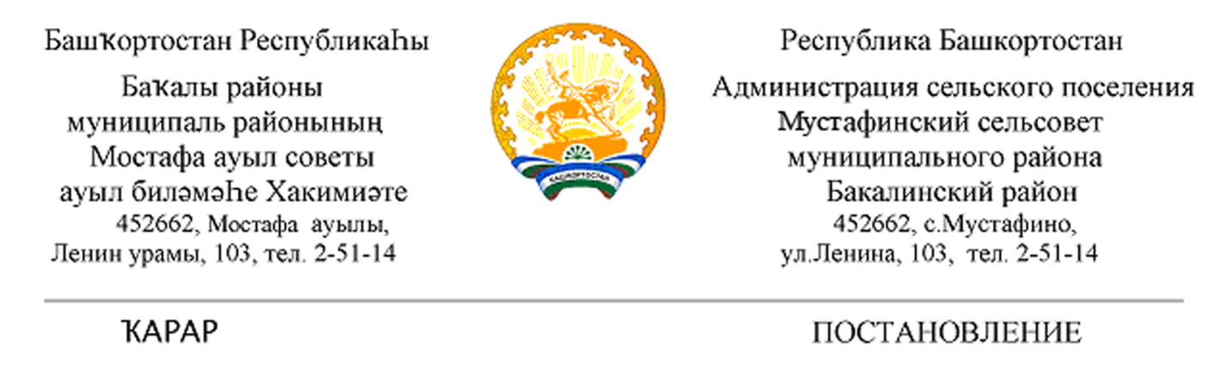
11 январь 2021 й. № 1 11 января 2021 г.

Об утверждении Плана мероприятий по противодействию коррупции в сельском поселении Мустафинский сельсовет
муниципального района Бакалинский район
Республики Башкортостан на 2021-2023 годы

Руководствуясь Федеральным законом от 25.12.2008 № 273-ФЗ «О противодействии коррупции», Законом Республики Башкортостан от 13.07.2009 № 145-з «О противодействии коррупции в Республике Башкортостан», Федеральным законом от 06.10.2003 года №131-ФЗ «Об общих принципах организации местного самоуправления в Российской Федерации», Администрация сельского поселения Мустафинский сельсовет муниципального района Бакалинский район Республики Башкортостан
ПОСТАНОВЛЯЕТ:
- Утвердить прилагаемый План мероприятий по противодействию коррупции в сельском поселении Мустафинский сельсовет муниципального района Бакалинский район Республики Башкортостан на 2021-2023 годы согласно приложения.
- Настоящее Постановление обнародовать путем вывешивания на информационном стенде в здании администрации сельского поселения Мустафинский сельсовет и на официальном сайте http://mustafino.ru/.
- Контроль за исполнением настоящего постановления возлагаю на себя.

Глава сельского поселения
Мустафинский сельсовет
муниципального района
Бакалинский район
Республики Башкортостан И.А. Гиззатуллин

Утвержден
постановлением Администрации сельского поселения Мустафинский сельсовет муниципального района Бакалинский район Республики Башкортостан
от 11 января 2021 года № 1

«28» декабря 2018 года №200
План
мероприятий по противодействию коррупции в сельском поселении Мустафинский сельсовет
муниципального района Бакалинский район Республики Башкортостан на 2021-2023 годы

№  п/п | Содержание мероприятий | Исполнители | Сроки исполнения
 | Принять план по противодействию коррупции на 2021-2023 годы и обеспечить проведение общественных обсуждений проекта указанного плана | ответственное должностное лицо | до 28.12.2020 года
 | Обеспечить разработку и принятие нормативных правовых актов в сфере противодействия коррупции | ответственное должностное лицо | по мере необходимости
 | Обеспечить проведение антикоррупционной экспертизы нормативных правовых актов и проектов нормативных правовых актов органа местного самоуправления, устранение выявленных коррупциогенных факторов | ответственное должностное лицо | постоянно
 | Организовать проведение мониторинга практики правоприменения нормативных правовых актов органа местного самоуправления, в том числе с целью выявления и устранения коррупциогенных факторов | ответственное должностное лицо | постоянно
 | Организовать проведение мониторинга хода реализации мероприятий по противодействию коррупции в органе местного самоуправления | ответственное должностное лицо | ежеквартально
 | Принять меры, направленные на повышение эффективности деятельности должностных лиц по профилактике коррупционных и иных правонарушений | ответственное должностное лицо | постоянно
 | Организовать работу по формированию у муниципальных служащих отрицательного отношения к коррупции | ответственное должностное лицо | постоянно
 | Провести анализ соблюдения запретов, ограничений и требований, установленных в целях противодействия коррупции, лицами, замещающими муниципальные должности, должности муниципальной службы, в том числе касающихся получения подарков отдельными категориями лиц, выполнения иной оплачиваемой работы, обязанности уведомлять об обращениях в целях склонения к совершению коррупционных правонарушений | ответственное должностное лицо | постоянно
 | Провести анализ поступивших сведений о доходах, расходах, об имуществе и обязательствах имущественного характера лиц, замещающих муниципальные должности, должности муниципальной службы | ответственное должностное лицо | ежегодно до 1 июля
 | Обеспечить использование специального программного обеспечения «Справки БК» всеми лицами, претендующими на замещение должностей или замещающими должности, осуществление полномочий по которым влечет за собой обязанность представлять сведения о своих доходах, расходах, об имуществе и обязательствах имущественного характера, о доходах, расходах, об имуществе и обязательствах имущественного характера своих супругов и несовершеннолетних детей, при заполнении справок о доходах, расходах, об имуществе и обязательствах имущественного характера | ответственное должностное лицо | постоянно
 | Реализовать комплекс организационных, разъяснительных и иных мер по соблюдению муниципальными служащими ограничений, запретов и по исполнению обязанностей, установленных в целях противодействия коррупции | ответственное должностное лицо | постоянно
 | Обеспечить применение предусмотренных законодательством мер юридической ответственности в каждом случае несоблюдения запретов, ограничений и требований, установленных в целях противодействия коррупции. Освещать информацию о фактах нарушений и принятых мерах ответственности | ответственное должностное лицо | постоянно
 | Проводить проверки кандидатов на должности в орган местного самоуправления о наличии судимости | ответственное должностное лицо | постоянно
 | Обеспечить проведение антикоррупционной работы среди кандидатов на вакантные должности муниципальной службы | ответственное должностное лицо | постоянно
 | Провести анализ сведений (в части, касающейся профилактики коррупционных правонарушений), представленных кандидатами на должности в орган местного самоуправления | ответственное должностное лицо | постоянно
 | Принять меры, направленные на повышение эффективности контроля за соблюдением лицами, замещающими муниципальные должности, должности муниципальной службы, требований законодательства РФ о противодействии коррупции, касающихся предотвращения и урегулирования конфликта интересов, в том числе за привлечением таких лиц к ответственности в случае их несоблюдения | ответственное должностное лицо | постоянно
 | Проводить на постоянной основе мониторинг коррупционных проявлений посредством анализа жалоб и обращений граждан и организаций, а также публикаций в социальных сетях, своевременное их рассмотрение и принятие мер по указанным фактам | ответственное должностное лицо | постоянно
 | Проводить актуализацию сведений, содержащихся в анкетах, представляемых при назначении лиц, замещающих муниципальные должности, должности муниципальной службы, об их родственниках и свойственниках в целях выявления возможного конфликта интересов. | ответственное должностное лицо | по мере необходимости
 | Обеспечить своевременность направления в Администрацию муниципального района Бакалинский район Республики Башкортостан и полноту сведений о применении к лицам, замещающим муниципальные должности, должности муниципальной службы, взыскания в виде увольнения (освобождения от должности) в связи с утратой доверия за совершение коррупционного правонарушения для включения в реестр лиц, уволенных в связи с утратой доверия | ответственное должностное лицо | постоянно
 | Направлять копии прокурорского реагирования о нарушениях антикоррупционного законодательства и ответов на них в Управление Главы РБ по противодействию коррупции Аппарата межведомственного Совета общественной безопасности РБ | ответственное должностное лицо | постоянно
 | Антикоррупционное образование и просвещение
 | Осуществлять повышение квалификации муниципальных служащих, в должностные обязанности которых входит участие в противодействии коррупции | Администрация сельского поселения | ежегодно
 | Организовать обучение муниципальных служащих, впервые поступивших на муниципальную службу по образовательным программам в области противодействия коррупции | Администрация сельского поселения | не позднее 1 года со дня поступления на службу
 | Организовать проведение обучения муниципальных служащих, лиц, замещающих муниципальные должности, по вопросам противодействия коррупции | Администрация сельского поселения | I - IV кварталы
 | Организовать с лицами, замещающими муниципальные должности, должности муниципальной службы, обучающие мероприятия по заполнению сведений о доходах, об имуществе и обязательствах имущественного характера, в том числе с использованием специального программного обеспечения «Справки БК» | ответственное должностное лицо | I квартал
 | Организовать наполнение подразделов, посвященных вопросам противодействия коррупции на официальном сайте | ответственное должностное лицо | постоянно
 | Организовать проведение опросов населения об их мнении об уровне коррупции в сельском поселении и эффективности принимаемых антикоррупционных мер | ответственное должностное лицо | ежегодно
 | Обеспечить опубликование на официальном сайте органа местного самоуправления материалов, которые раскрывают содержание принимаемых мер по противодействию коррупции | ответственное должностное лицо | ежеквартально
 | Размещать в занимаемом здании и помещении плакаты социальной рекламы, направленные на профилактику коррупционных проявлений, информацию об адресах, телефонах и электронных адресах, по которым граждане могут сообщить о фактах коррупции | ответственное должностное лицо | ежегодно
 | Обеспечить ежегодное рассмотрение отчета о выполнении Плана мероприятий по противодействию коррупции в сельском поселении Мустафинский сельсовет муниципального района Бакалинский район Республики Башкортостан на 2021-2023 годы | ответственное должностное лицо | до 01 февраля

